Выполнил Нуждин Артём Ипо-33.22

Проект по моделированию урожайности пшеницы и ржи Тема: Средняя урожайность пшеницы – P ц/га, урожайность ржи – T ц/га. Общая площадь угодий составляет C га. В первый год эта площадь делится поровну между пшеницей и рожью. В последующие годы площадь, засеваемая рожью, увеличивается на p % (за счет пшеницы). Определить ежегодные урожаи пшеницы и ржи в первые N лет.

Цель данного проекта — разработать uml схему

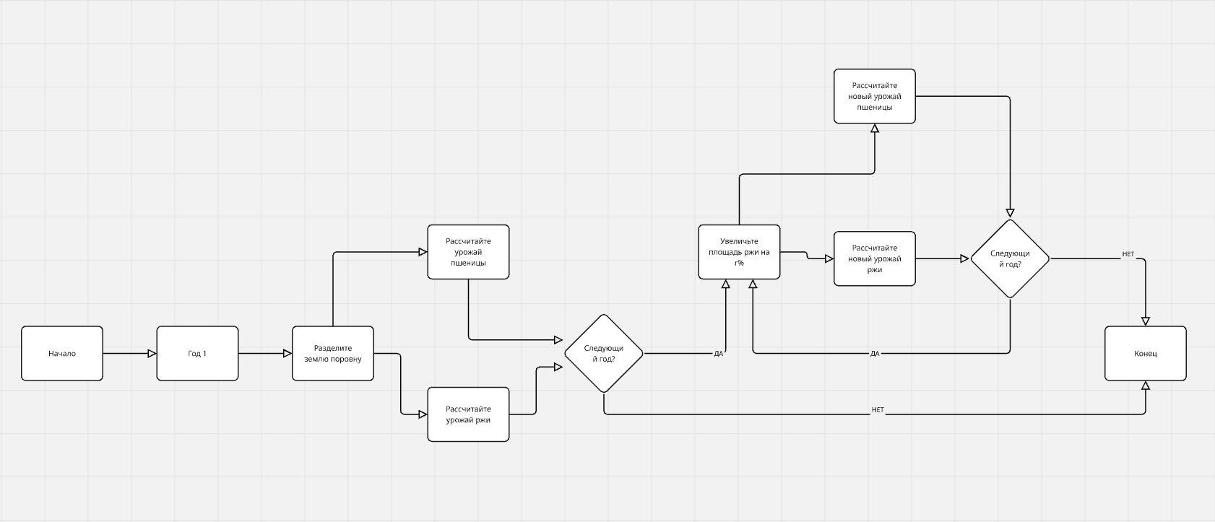

В ходе выполнения проекта была разработана uml схема , позволяющая прогнозировать урожайность пшеницы и ржи на основе заданных параметров и условий.